**Cómo finalizar los reportes de auditoría**

El propósito de esta guía es demostrar cómo generar Reportes Preliminares de Auditoría y Reportes Finales de Auditoría, así como acceder a ellos en el transcurso de una auditoría de Fair Trade USA™ (FTUSA) en ChainPoint.

**Público de la capacitación**

Esta guía pretende ser un recurso para los Organismos de Evaluación de Conformidad (OEC), el Equipo de Certificación de FTUSA y los Equipos Comerciales y de Productores de FTUSA.

**Reporte de auditoría: ¿Qué incluye?**

Cada reporte de auditoría contiene las siguientes secciones:

|  |  |
| --- | --- |
| **Sección** | **Intención** |
| Información general de auditoría | Información general sobre la auditoría asociada, incluido el ID y el año de la auditoría, y el nombre del auditor |
| Resumen del módulo | Número de incumplimientos (NC) críticos y de progreso encontrados en cada módulo |
| Resumen de los puntos de progreso* | Descripción general de los puntos de progreso alcanzados y si se han cumplido los requisitos del programa  *Solo Estándar de Producción Agrícola (APS) y Estándar de Pesca de Captura (CFS)* |
| Resumen de los incumplimientos | Detalles de los incumplimientos individuales detectados durante la auditoría |

**Reporte preliminar de auditoría**

Los siguientes usuarios pueden acceder al reporte preliminar de auditoría:

|  |  |
| --- | --- |
| **Rol** | **Acceso** |
| Auditor principal del OEC | Edición |
| Administrador del programa del OEC | Edición |
| Equipo de certificación de FTUSA | VISTA |
| Gerente de asociación de FTUSA (BD y PS) | VISTA |

El Auditor Principal genera el Reporte Preliminar de Auditoría después de realizar la auditoría pasando el estado de la auditoría a “Listo para revisión técnica”.

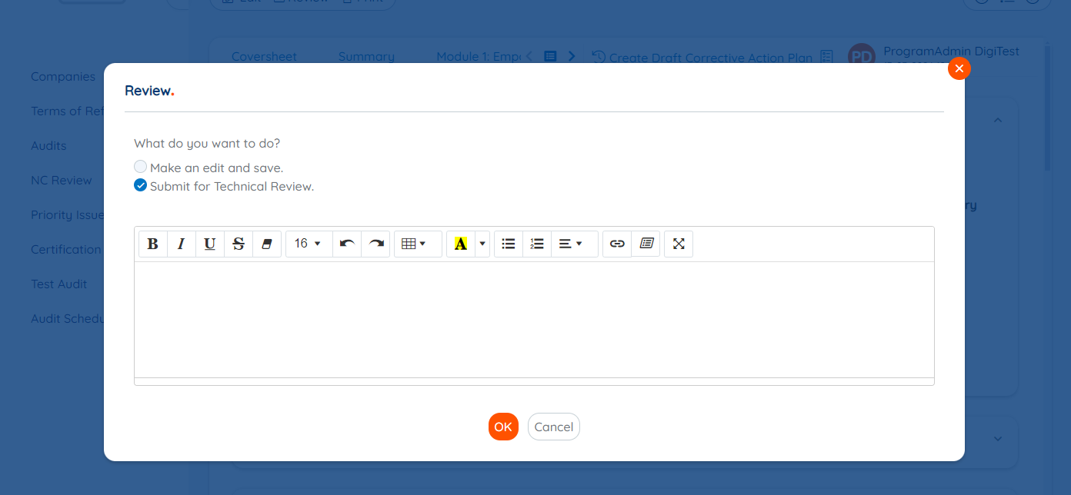

Para descargar el reporte, vaya a la sección Información general de la Portada de auditoría y seleccione el nombre del reporte, junto a Reporte preliminar de auditoría. Abra el informe con un visualizador de PDF o un navegador.

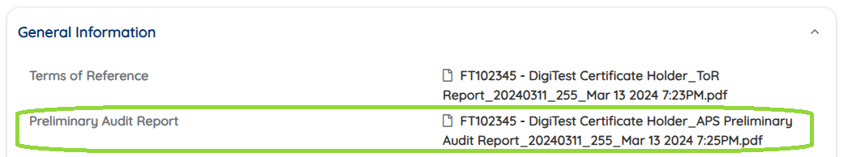

El Auditor Principal junto con el Titular del Certificado (CH) deben revisar el Reporte Preliminar de Auditoría durante la reunión de cierre. El CH no tendrá acceso al reporte preliminar excepto a través de una revisión con el Auditor Principal.

**Reportes Finales de Auditoría**

Los siguientes usuarios pueden acceder al Reporte Final de Auditoría:

|  |  |
| --- | --- |
| **Rol** | **Acceso** |
| Revisor técnico del OEC | Edición |
| Auditores del OEC | Edición |
| Administrador del programa del OEC | Edición |
| Titular del Certificado | VISTA |
| Equipo de certificación de FTUSA | VISTA |
| Gerente de alianzas de FTUSA (comercial y PS) | VISTA |

¿Cuál es la diferencia entre los Reportes Finales de Auditoría y los Reportes Preliminares de Auditoría?

Los Reportes Finales de Auditoría son generados por el Revisor Técnico tras revisar las evaluaciones del Auditor Principal después de la auditoría, pasando el estado de la auditoría de “Revisión técnica en curso” a “Reporte final presentado”.

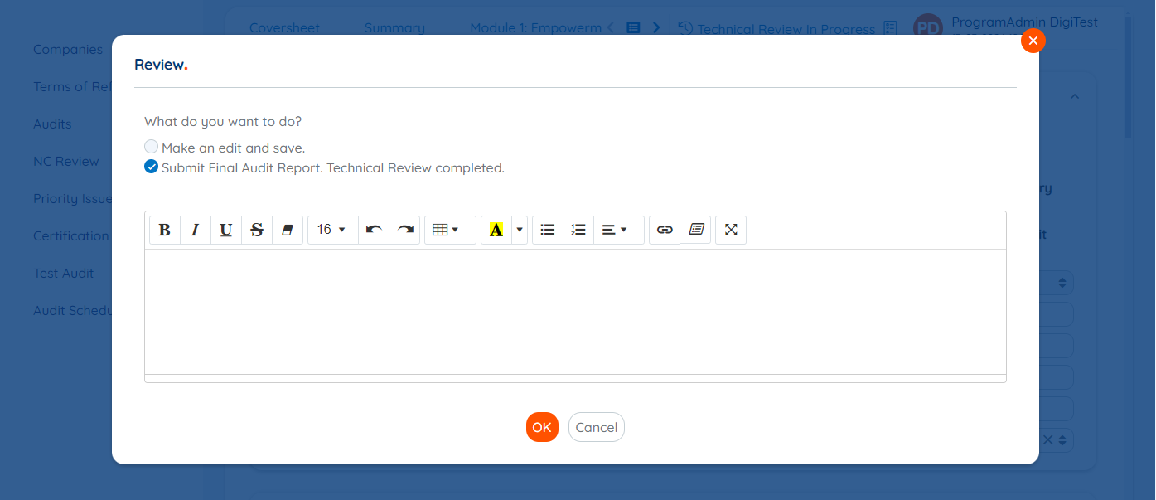

Para descargar el reporte, vaya a la sección Información general de la Portada de auditoría y seleccione el nombre del reporte, junto a Reporte preliminar de auditoría. Abra el informe con un visualizador de PDF o un navegador.

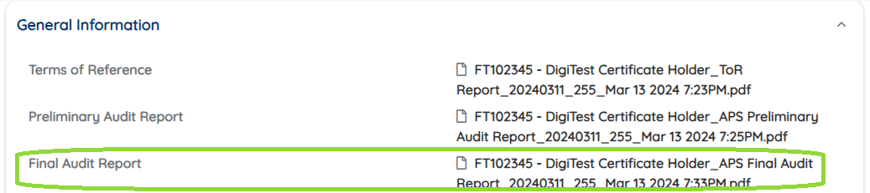

El Reporte Final de Auditoría (y simultáneamente el acceso al formulario de Revisión y Cierre de NC) se comparte con el CH en un correo electrónico automatizado cuando la auditoría alcanza el estado “Reporte final enviado”.

Los Reportes Finales de Auditoría incluyen campos en el Resumen del módulo y Resumen de incumplimientos para indicar si se realizaron actualizaciones durante el proceso de revisión técnica.

El Resumen del módulo incluye dos columnas adicionales que muestran el Número Final de Incumplimientos Críticos y de Progreso en comparación con el Número Preliminar de Incumplimientos Críticos.

* El Número Final de NC Críticos y de Progreso es el número actual de NC como se determinó durante la revisión técnica.
* El Número Preliminar de NC Críticos y de Progreso es el número original de NC emitidos por el auditor durante la auditoría.

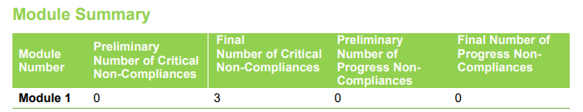

Para obtener una visión más detallada de qué NC cambiaron durante la revisión técnica, el Resumen de incumplimientos incluye el Estado Preliminar y Final de cada hallazgo. Si no hay cambios durante la revisión técnica, el estado será el mismo tanto para el Estado Preliminar del Hallazgo como para el Estado Final del Hallazgo. Si hay una diferencia entre estos dos campos, el Estado Final del Hallazgo es el estado actual determinado durante la revisión técnica, mientras que el Estado Preliminar es el hallazgo original del auditor que fue revisado durante la reunión de cierre. Si el Estado Preliminar del Hallazgo está vacío, el NC se agregó durante la revisión técnica.



**Reportes de auditoría: Resumen de los puntos de progreso\***

*Solo APS y CFS

Para las auditorías de APS y CFS, se incluye una tabla Resumen de puntos de progreso en el reporte preliminar y final de auditoría. La tabla, organizada por módulo y tamaño de granja, incluye:

* el número de puntos de progreso requeridos para que el CH cumpla con los requisitos del programa
* el número de puntos de progreso alcanzados durante la auditoría
* el porcentaje de puntos necesarios para cumplir con la norma
* una indicación de si se cumplieron o no los requisitos del programa

Solo los tamaños de granja auditados tienen resultados incluidos en la tabla Resumen de puntos de progreso. En el siguiente ejemplo, los sitios del Titular del Certificado se clasifican como medianos y, por lo tanto, no se incluye información para granjas pequeñas o grandes.

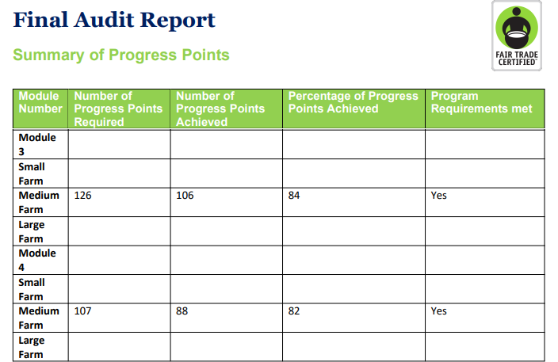

Si no se cumplen los requisitos del programa para ninguno de los módulos, los NC deben abordarse como parte del proceso de Revisión y Cierre de NC para cumplir con la cantidad de puntos de progreso requeridos. Para obtener más información sobre cómo se calculan los puntos de progreso, consulte el estándar del programa y la Guía del sistema de puntuación en la sección Recursos.

**Recursos adicionales**

### [Estándar de producción agrícola](https://partner.fairtradecertified.org/program-resources/1r3YyT6ZrxPJK2ivCjTQhU)

### [Manual del organismo de evaluación de la conformidad en agricultura y productos del mar](https://partner.fairtradecertified.org/program-resources/APfYiJ2owUNVmurP4Fltd)

### [[Manual de garantía del programa de agricultura y productos del mar](https://partner.fairtradecertified.org/program-resources/3yzxG2kEdDbpTSIzXYdElK)](https://partner.fairtradecertified.org/program-resources/3yzxG2kEdDbpTSIzXYdElK)

### [Estándar de producción de fábrica (FPS) 2.0.1](https://partner.fairtradecertified.org/program-resources/6CQ6j1wAV3sW3PeoULMknz)

### [Manual del organismo de evaluación de la conformidad de la fábrica](https://partner.fairtradecertified.org/program-resources/4SOsFgUxBAQ8mD1SbKFNzN)

### [Manual de aseguramiento del programa de fábrica](https://partner.fairtradecertified.org/program-resources/5L3zNiQvfc7BC9GbwE70es)

[Guía del sistema de puntuación](https://partner.fairtradecertified.org/program-resources/7FeshZZ9n5gW12kshPPtz3)